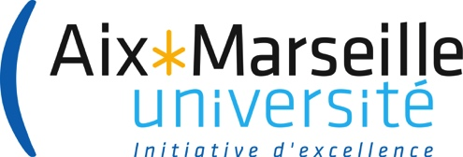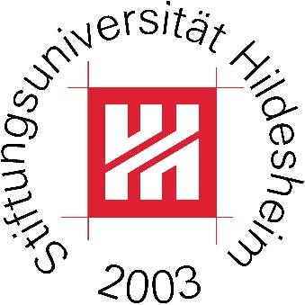

PhD Track franco-allemand de Médiation culturelle des arts/Kulturvermittlung-Cultural Policy

PhD Track franco-allemand de Médiation culturelle des arts/Kulturvermittlung offre aux jeunes chercheurs qui se destinent aux études doctorales un cadre institutionnel et scientifique soutenu financièrement par l’université franco-allemande (UFA).
En partenariat avec l’Université d’Hildesheim (département de Kulturvermittlung et l’Institut des politiques culturelles chaire Unesco), adossé au programme de Master binational de médiation culturelle des arts qui recoupe les problématiques scientifiques du Laboratoire d’études en sciences des arts de l’université d’Aix-Marseille (LESA, EA3274), le PhD Track est un diplôme doctoral offert aux doctorants en mobilité qui se destinent à une recherche ayant pour périmètre les politiques culturelles et les enjeux esthétiques de l’art.
Thèses, cotutelle de thèse, séminaires franco-allemand, programme de recherche commun, Mise en réseau de la recherche, activités scientifiques (colloques, journées d’étude, conférences, publications…) forment un ensemble d’activités d’excellence qui aboutit à la délivrance d’un doctorat franco-allemand.

L’inscription au PhD Track est subordonnée aux législations en vigueur dans les établissements d’enseignement supérieur des deux pays. Celle-ci intervient après la définition d’un sujet de thèse exposé aux responsables du PhD Track, français et allemands.

Contacts :

Responsables du programme Phd Track

Aix-Marseille université
Yannick Butel
Professeur des universités
yannick.butel@univ-amu.fr

Universtität Hildesheim
Wolfgang Schneider
Professeur des universités
schneider@uni-hildesheim.de

Coordination du programme : Theresa Bärwolff
theresa.baerwolff@uni-hildesheim.de

